PC11 Doc. 14.2
CONVENCIÓN SOBRE EL COMERCIO INTERNACIONAL DE ESPECIES
AMENAZADAS DE FAUNA Y FLORA SILVESTRES
____________
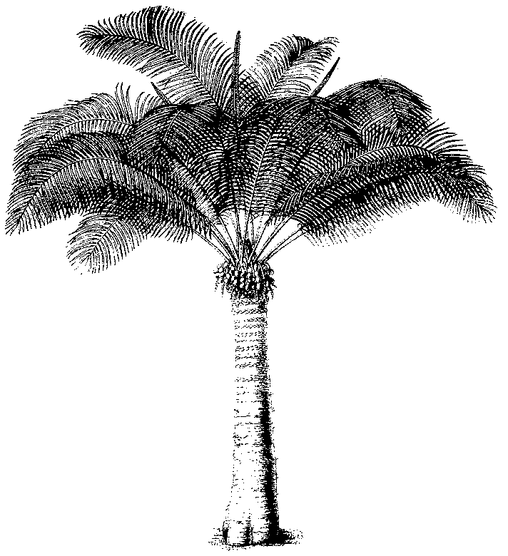
Undécima reunión del Comité de Flora
Langkawi (Malasia), 3-7 de septiembre de 2001
Lista de referencia y nomenclatura
Cuestiones remitidas al Comité de Nomenclatura
1. El presente documento ha sido preparado por el Vicepresidente del Comité de Nomenclatura.
Cactaceae
2. En los últimos años se ha observado un aumento del comercio de nopal, así como de otros preparados a base de partes y derivados de Opuntia spp.
3. Principalmente se utilizan dos especies de Opuntia spp., a saber: O. streptacantha y O. ficus-indica-.
4. En la interpretación de los Apéndices I y II, anotación #4 e) se estipula que están exentos 'los elementos del tallo (ramificaciones) y sus partes y derivados de plantas naturalizadas o reproducidas artificialmente del género Opuntia, subgénero Opuntia’.
5. Sin embargo, no hay una definición clara de las especies incluidas realmente en el subgénero Opuntia. Existen más de 300 especies de Opuntia, y en las publicaciones se pueden encontrar más de 900 nombres. También en las publicaciones figuran diferentes opiniones taxonómicas.
Actuación:
6. El Representante de América del Norte y el Representante suplente en el Comité de Flora han cooperado en el examen de las actuales listas disponibles sobre el subgénero Opuntia. Se espera disponer para esta reunión de la lista provisional. La lista se revisará luego y, en caso necesario, se preparará una lista definitiva para la próxima reunión de la Conferencia de las Partes.
Thymeleaceae (Aquilariaceae): Aquilaria spp.
7. Aquilaria malaccensis se incluyó en el Apéndice II de la CITES en 1995. En la propuesta de la India figuraba sólo un sinónimo: A. agallocha. Se considera que el género contiene unas 15 especies.
8. Hay opiniones divergentes con respecto a las especies incluidas en la entidad conocida como A. malaccensis, lo mismo que con el número de especies incluidas en el género. Por ejemplo, A. malaccensis puede comprender A. sinensis, y algunos consideran que A. agallocha es otra especie.
9. La undécima reunión de la Conferencia de las Partes encargó al Comité de Flora que siguiera examinando el género Aquilaria para considerar, entre otras cosas, cuántas especies pueden distinguirse entre sí cuando se comercializan como madera de agar.
Actuación:
10. El examen del género Aquilaria solicitado en la última reunión de la Conferencia de las Partes abarcará un examen completo del actual estado taxonómico de la especie. Se realizará en asociación con el Comité de Nomenclatura.
Valerianceae: Nardostachys grandiflora
11. Esta especie se incluyó en el Apéndice II de la CITES en 1997. La propuesta, formulada por la India, comprendía los sinónimos Valeriana jatamans sensu D. Don, Patrinia jatamanis D. Don, Fedia grandiflora Wall., Nardostachys jatamansi DC. y Nardostachys gracilis Kitamura.
12. La inclusión el homónimo Valeriana jatamans sensu D. Don ha originado alguna confusión en cuanto a si está comprendido en N. grandiflora. Se trata de una denominación simplemente mal aplicada. En la propuesta no hay ninguna indicación de que la intención fuera controlar Valaeriana jatamasi Jones, que se menciona en la propuesta, pero sólo como especie similar.
Decisión y actuación:
13. La finalidad original de la propuesta era controlar Nardostachys grandiflora y sus sinónimos aceptados, que no comprenden Valeriana. Esto se aclarará con una nota en el párrafo 10 de la Interpretación de los Apéndices I y II.
Scrophulariaceae: Picrorhiza kurrooa
14. Picrorhiza kurrooa se incluyó en el Apéndice II de la CITES en 1997. La propuesta, formulada por la India, no incluía sinónimos.
15. Picrorhiza scrophulariiflora se considera sinónimo de esta especie en Nepal y en China. Sin embargo, algunos autores consideran que Picrorhiza scrophulariiflora es otra especie.
Decisión y actuación:
16. La finalidad original de la propuesta era controlar Picrorhiza kurrooa. En realidad, en la propuesta original se trataba Picrorhiza scrophulariiflora como especie similar y se indicaban caracteres para poder distinguir ambas. Esto se aclarará con una nota en el párrafo 10 de la Interpretación de los Apéndices I y II.
17. Sin embargo, Picrorhiza scrophulariiflora (denominación aceptada actualmente Neopicrorhiza scropulariiflora) es un componente del material Kutki en el comercio, que es fundamentalmente una combinación de ambos taxa. Evidentemente esto origina importantes problemas de aplicación, y es preciso seguir examinando la inclusión actual.
Taxaceae: Taxus wallichiana
18. En la novena reunión de la Conferencia de las Partes, celebrada en Fort Lauderdale (Estados Unidos) en 1994, la India propuso la inclusión de esta especie en el Apéndice II. La propuesta comprendía como sinónimo científico 'Taxus baccata sensu Hook. F. 1888. Auct, no L.: Taxus baccata L. ssp. wallichiana (Zucc.) Pilger'.
19. La taxonomía y la nomenclatura del género son objeto de alguna confusión y originan problemas en la interpretación de la clasificación. Varios expertos están examinando actualmente los problemas relacionados con Taxus.
20. Para ayudar a aplicar la clasificación es importante aclarar cuál era la finalidad original de la propuesta de inclusión.
21. Con el fin de ayudar a las Partes a aplicar la inclusión hasta que se disponga de un examen crítico, debe elegirse una referencia normalizada que corresponda a la finalidad original de la inclusión.
Recomendación
22. No hay consenso taxonómico con respecto a la validez de Taxus wallichiana. La referencia a la propuesta original no aclara toda la finalidad de la inclusión. La información contenida en la propuesta y el examen de la literatura disponible en aquel momento indican que la intención de la propuesta se aproxima más al método de conservación adoptado en la World Checklist and Bibliography of Conifers por Farjon (1998). Está en prensa una nueva edición, pero el tratamiento de Taxus no ha cambiado. Farjon incluye realmente T. yunnanensis como sinónimo, y no está claro si esa era la finalidad de la inclusión original. Sobre la base de la información de que se dispone, se recomienda utilizar como referencia normalizada para la CITES el trabajo de Farjon (1998) y sus actualizaciones.
23. En la práctica, es imposible aplicar efectivamente la inclusión actual. No existe ningún medio seguro para que un funcionario de fiscalización identifique material en el comercio por lo que respecta a lo controlado por la CITES. Es preciso revisar la inclusión actual para comprobar si debe suprimirse, modificarse o ampliarse, a fin de proporcionar la debida protección de todo taxa del género que puede requerir vigilancia continua para tener la seguridad de que el comercio es sostenible.

